**PROFIBUS**

1. **PROFIBUS** est un standard de bus de terrain industriel ouvert, répondant aux besoins d’un large éventail d’applications. Profibus permet l’échange de données entre des matériels de différentes marques sans adaptation spéciale des interfaces (ouvert).

PROFIBUS est le réseau de communication pour le niveau terrain et cellule selon CEI 61158-2 / EN 61158-2 avec la procédure d'accès hybride Token Bus et maître-esclave. L'interconnexion s'effectue au moyen de câbles bifilaires ou de câbles FO.

Supports de transmission : Les réseaux PROFIBUS peuvent être réalisés à l'aide de

* câbles à paire torsadée, blindée (impédance caractéristique de 150 Ω)
* câbles à fibre optique

1. **Procédures d'accès**

La procédure d'accès sur PROFIBUS est conforme aux méthodes "Token Bus" pour les stations actives et "maître-esclave" pour les stations passives, décrites par la norme CEI 61158-2 / EN 61158-2.

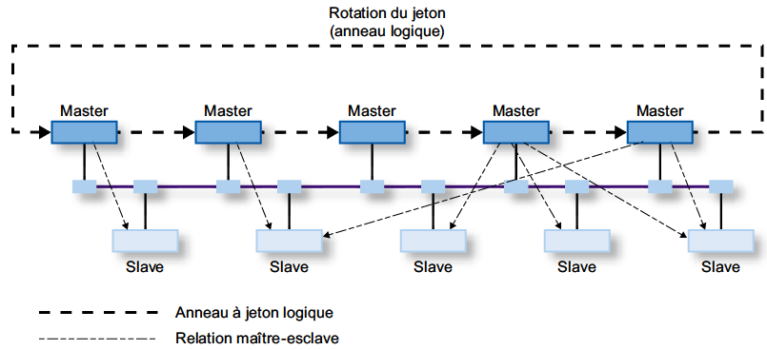

La procédure d'accès n'est pas liée au support de transmission. La figure ci-dessus illustre la procédure hybride avec stations actives et passives. Elle est brièvement décrite ci-après :

● Toutes les stations actives (maîtres) constituent dans un ordre déterminé "l'anneau logique à jeton", chaque station active connaissant les autres stations actives et leur ordre dans l'anneau logique (cet ordre est indépendant de la disposition topologique des stations actives sur le bus).

● Le droit d'accès au support (le "jeton") est transmis d'une station active à l'autre sur la base de l'ordre déterminé par l'anneau logique.

● Dès qu'une station a reçu le jeton (qui lui est adressé), elle peut émettre des télégrammes. L'intervalle durant lequel la station est autorisée à émettre est déterminé par le temps de détention du jeton. Lorsque ce dernier est écoulé, elle n'est plus autorisée qu'à émettre un télégramme à haute priorité. Si la station n'a plus d'information à émettre, elle remet le jeton directement à la station suivante de l'anneau logique. Les temporisations du jeton à partir desquelles est calculé le temps maximal de détention du jeton, sont configurées pour toutes les stations actives.

● Si une station active détient le jeton et si des couplages à des stations passives ont été configurés (liaisons maître-esclave), ces stations passives sont interrogées (lecture de valeurs p. ex.) ou des données leur sont transmises (consignes p. ex.).

● Le jeton n'est jamais remis à une station passive.

Cette procédure d'accès permet d'ajouter ou de supprimer des stations du réseau en cours de fonctionnement.

1. **PROFIBUS** comprend les trois variantes suivantes :

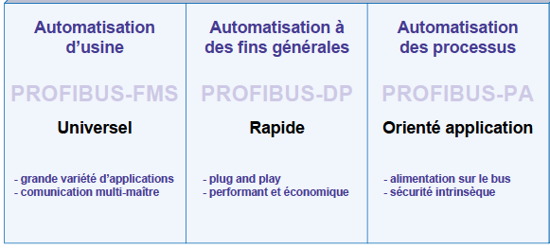

* 1. **PROFIBUS-DP**

PROFIBUS-DP peut être exploité en configuration mono-maître ou multi-maîtres :

* **Configuration mono-maître**

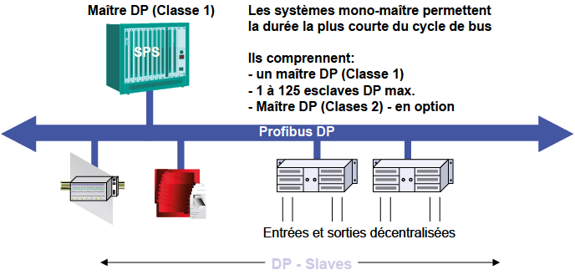

Maître DP de classe 1 (DPM1): Commande centralisée échangeant les données avec les E/S décentralisées (esclaves DP) Plusieurs DPM1 peuvent cohabiter sur le même réseau. Les équipements typiques sont les API, les PC et les calculateurs VME.

Maître DP de classe 2 (DPM2): Outil de planification, de contrôle ou de développement assurant la mise en service, le paramétrage ou la surveillance des esclaves DP. Les équipements typiques sont les PC et HMI.

Esclave DP : Équipement décentralisé avec interface directe aux signaux d’E/S. Les appareils type incluent les blocs d’E/S, les entraînements, les vannes, les dispositifs de commande…

Un réseau PROFIBUS-DP mono-maître est constitué de 1 à 125 esclaves, d’un maître de classe 1 (API) et, facultativement, d’un maître de classe 2, celui-ci étant un configurateur.

La configuration mono-maître permet d’atteindre les temps de cycle les plus courts. Il est possible de transmettre 1 Ko d’E/S en moins de 2 ms.

* **Système multi-maîtres**

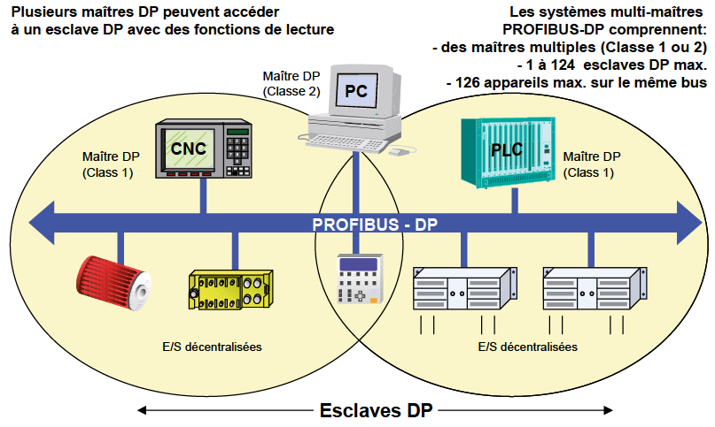

**CNC** (Computer Numerical Control)

**PLC** (Programmable Logic Controller)

Le maître DP de classe 2 peut lire les données de diagnostic de tous les équipements raccordés au bus.

**Relations de communication possibles**

|  |  |  |  |
| --- | --- | --- | --- |
| **Fonction** | DPM1 Esclaves DP | DPM2 Es­claves DP | DPM1 DPM2 |
| Paramétrage/configuration | • | • | - |
| Transmission des données de diagnostic de l’esclave | • | • | - |
| Transmission des données de diagnostic du maître | - | - | • |
| Transmission cyclique des données | • | • | - |
| Commandes Sync + Freeze | • | • | - |
| Définir l’adresse de l’esclave | - | • | - |
| Lecture acyclique des mémoires images des entrées et des sorties | - | • | - |
| Lecture/écriture acyclique des données | • | • | - |
| Fonctions de traitement d’alarmes | • | • | - |
| Téléchargement des paramétrages du maître | - | - | • |

PROFIBUS-DP ne prend pas en charge la communication entre plusieurs maîtres de classe 1 (DPM1). Si cette fonctionnalité est requise, il faut utiliser PROFIBUS-FMS.

* **Transmission de données sous PROFIBUS-DP**

Sous PROFIBUS-DP, la transmission repose sur une structure de télégrammes hautement efficace.

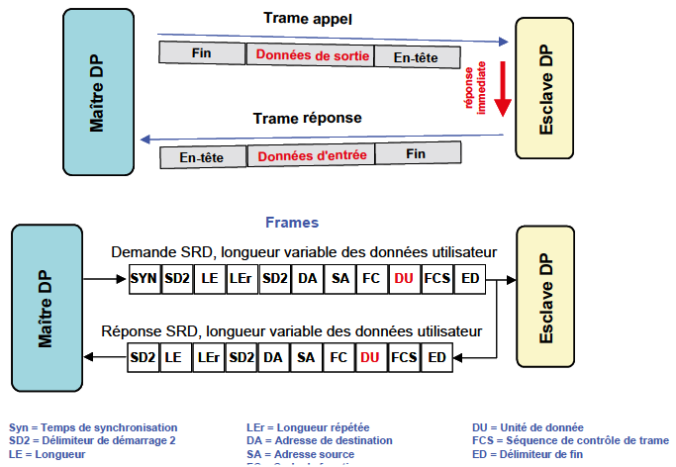

**Services de Transmissions de PROFIBUS DP, PA et FMS**

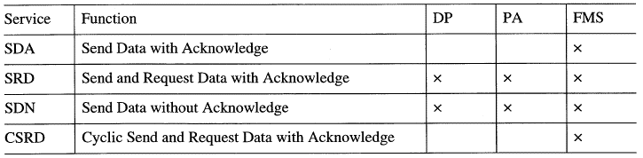

**SRD: Send and Request Data**

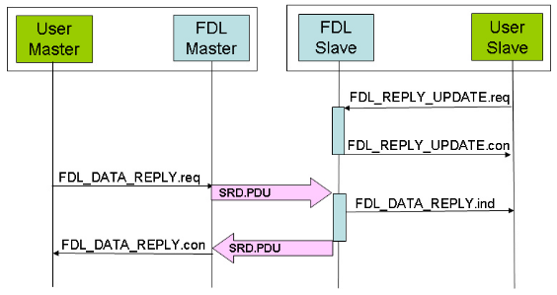

**SDN: Send Data with No acknowledge**

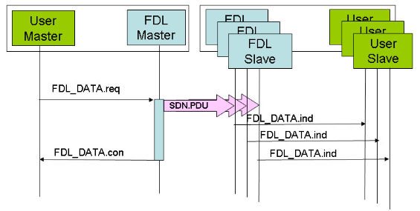

**SDA: Send Data with Acknowledge**

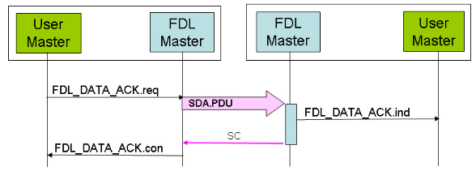

**CSRD: Cyclic Send and Request Data (practically not used)**

**MSRD: Send Request Data with Multicast Reply (DP-V2)**

The function of the MSRD service is comparable with the SDR service. In the case of direct data exchange, the class 1 DP master (MC1) sends output data to a DP slave. The latter responds with its input data, which it sends to all (broadcast). This DP slave is thereby designated as a publisher. Further DP slaves can now work as subscribers, by subscribing to this published data.